МБОУ СОШ № 6 ИМ. САХНОВА В.И. (ДО СКАЗКА)

СЦЕНАРИЙ ОСЕННЕГО БАЛА
«КРАСКИ ОСЕНИ»

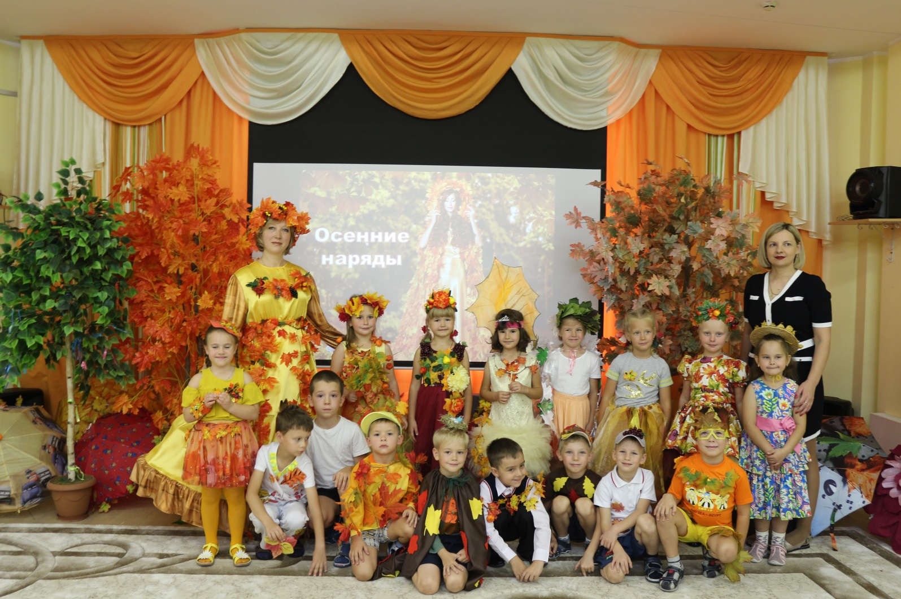

ПОДГОТОВИЛИ И ПРОВЕЛИ:
АГАФОНОВА ЮЛИЯ ВЛАДИМИРОВНА,
ЗАМЕСТИТЕЛЬ ЗАВЕДУЮЩЕГО ПО УМР
МОМЦЕЛИДЗЕ ЛЮБОВЬ АНАТОЛЬЕВНА,
МУЗЫКАЛЬНЫЙ РУКОВОДИТЕЛЬ

ЛОБНЯ
Ведущий: | Осень на землю пришла не спеша,  Ах, как красива ты, как хороша!  Нежно ступая, по лесу прошла,  Краски осенние к нам принесла.  Дети подготовительной группы №1 входят через центральные двери и встают полукругом.
Песня «Ах, какая осень!»
(исполняют дети подготовительных групп)

Ребенок 3:  (подг.1) | Посмотрите, посмотрите,  Пожелтело все кругом!  Это осень все прикрыла  Золотым своим ковром.
Ребенок 4:  (подг.1) | Будто рыжая лисица  Бродит Осень по лесам.  Водит кистью разноцветной  По деревьям и кустам.  Дети садятся на свои на свои места.
Ведущий: | Прошу вниманья, господа,  Веселья час настал.  Начинаем, открываем,  Наш осенний бал.  Пусть светятся улыбкой лица,  Встречайте щедрую Осень - царицу.
Звучит музыка, входит Осень, проходит по залу, делает реверансы гостям, и проходит к трону, садится. (Любовь Анатольевна)

Осень: | Вот я снова среди вас!  Как много добрых детских глаз!  Я рада приветствовать вас, господа,  В своём дворце осеннем, ярком,  Кто не ленился, а трудился,  Будет вознаграждён подарком.
Ведущий: | В пору, когда на дворе листопад,  Солнце за тучками скрылось,  В нашем саду – шляп осенних парад.  В шляпах, ребята, по залу пройдите,  Гостям свои шляпки скорей покажите.  (выходят дети в шляпках и встают полукругом)
Ребенок 5:  (средняя) | Осень скверы украшает разноцветною листвой,  А мы шляпу наряжали с мамой, с папой и со мной!
Ребенок 6:  (средняя) | Мы старались, мы трудились,  Чудесные шляпки у нас получились!  Дефиле шляп.  (Под весёлую музыку дети по двое выходят из центра вперед, демонстрируя свои шляпки)
Осень: | Сколько шляп здесь разных –  Таких забавных и прекрасных!  А девочки как в шляпках хороши!  Я вас хвалю, вы просто молодцы!  Выходят 4 детей из старшей группы.
Ребенок 7:  (старшая) | Осень, осень - золотая!  Ты чудесница такая!  Всех ты радуешь теплом,  Листопадом и дождём.
Ребенок 8:  (старшая) | Если тучка хмурится и грозит дождём –  Спрячемся под Зонтиком, дождик переждём.
Танец с зонтиками (старшая группа – 8 детей).

Ребенок 9:  (старшая) | Осенние приметы понятны и просты:  По улицам гуляют волшебные зонты!
Ребенок 10:  (старшая) | Мамы с папами не зря трудились,  Чудесные зонтики у нас получились!  Дефиле зонтиков.  (Под весёлую музыку дети по двое выходят из центра вперед, демонстрируя свои зонтики)
Осень: | Если зонтики такие мы на улицу возьмём,  То не страшно будет вам прогуляться под дождём!  Папы и мамы у вас молодцы.  Похлопаем дружно им от души!
Ведущий: | Мы - весёлые ребята, дружно, весело живём,  И дождя мы не боимся, игру с зонтиком начнём!

Игра с зонтиками

«Кто быстрее пробежит по лужам».
Детей делятся на две команды, у каждой из которых — по паре калош и зонтик. Детям нужно надеть калоши, взять зонтик и по лужам обежать вокруг березки и вернуться обратно, передать предметы следующему ребенку. Играют один раз старшие группы, один раз — средняя, один раз - подготовительная.
Атрибуты:
- 4 лужицы,
- 2 пары калош,
- 2 зонтика.

Песня «Модница осень»

(подготовительная №2)

Осень: | Я Осень-кутюрье, и для вас сейчас,  Моделей одежды открою показ!
Показ нарядов.
(Под весёлую музыку дети по двое выходят из центра вперед, демонстрируя свои наряды)

Осень: | Вот это да! Какой наряд!  Его надеть бы каждый рад!  С вами весело играть,  песни петь и танцевать!  Я за всё благодарю и всем вам грамоты дарю!  Вручение грамот.
Ведущий: | Спасибо, тебе, Осень за твои щедрые дары!  За яркие краски лесов и полей!  Ну а нам пора прощаться,  В свои группы возвращаться!  Под весёлую музыку дети уходят из зала.

